библиотека материалов
ДОБАВИТЬ В ИЗБРАННОЕ

Министерство общего и профессионального образования Ростовской области государственное казённое учреждение социального обслуживания Ростовской области центр помощи детям, оставшимся без попечения родителей, «Ростовский центр помощи детям с ограниченными возможностями здоровья №4»
Картотека сказок
«Веселый огород»
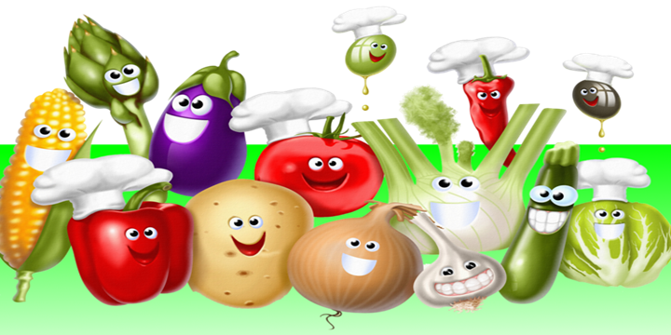
ГРУППА «Чебурашка»
Автор: Московая Е.С., воспитатель
2020/2021
Веселый огород
Однажды щенок шел по огороду и повстречал его обитателей. Но только не знал, как кого зовут. Нужно помочь щенку узнать про жителей чудесного огорода. Сначала песик увидел зеленое и пупырчатое существо Кто это? Так это же огурец, настоящий бравый удалец. Дальше он повстречал красного красавца. Он был спелый, сочный и немного толстощекий. Это же синьор помидор! А вот и дама деловая, в сто шуб она одета. И летом ей ни капельки не жарко. Это капуста, которая никак не может согреться. А кто это солнцу выставил свой бочок? Он не загорел, а лишь немного побелел. Да это же лежебока-кабачок. Дальше он прошелся, и увидел разноцветные кусты. Это были сладкие перцы разных цветов: красного, оранжевого, желтого и зеленого. Повидал он и девицу, у которой коса все время на улице, а сама она сидит в темнице. Кто это? Конечно же, морковка. Вот теперь щенок знает, кто проживает на веселом огороде. Его населяет замечательный народ.
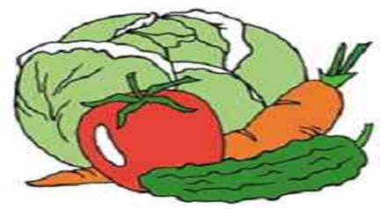
Сказка про овощи
Посадил дед репку. И ждал, что она вырастет большая-пребольшая. Пришло время. Стал дед репку копать. Тянет-потянет... А тут слышит, что овощ с ним разговаривает. - Дедуля, ну какая же я тебе репка, я же красная морковка с зелеными кудрявыми волосами! - Вот чудеса, - говорит дед, - а где же я репку посадил? Не помню. Полезай ко мне в корзину, на суп пригодишься, а пока вместе будем искать. Идет он дальше по огороду. Тянет-потянет... - Ой, осторожней со мной, я же не репка, а свекла, - ответила деловито бордовая дама. - Как же так, - говорит дед, - опять перепутал. Ну пойдем и ты со мной, на борщ понадобишься. Идет он дальше. - Ты, наверно, репка, - обратился дед к очередному овощу. - Кто, я? Нет, что ты. Я картошка. - Вот дела, - пробормотал дедушка, - ох, старость - не радость. Слеповат, да с памятью проблемы. Как же мне репку отыскать? - Да вот же я, - воскликнула репка, - сколько вас всех можно ждать? Сижу тут, скучаю одна. - Наконец-то, - обрадовался дед. Хотел было вытянуть, да уж и правда большая-пребольшая репка уродилась. Наверное, надо звать бабку, внучку и других. А как дед репку тянул? Ну а это уже другая история.
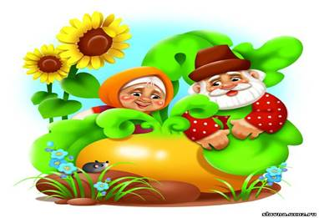
Спор овощей
Жили-были старик со старухой. Дед по вечерам смотрел телевизор, а бабушка вязала ему носки. Скучно им стало так жить. Решили обзавестись огородом. Целыми днями на нем возились. Им очень нравилось, что время быстро пролетало и стало совсем не скучно. Пришло время сеять семена. Такое серьезное дело дед не доверил бабке. Сам поехал на базар, все купил. Решил бабулю не звать, а сам семена посеять. Но споткнулся, и все семена рассыпались по огороду. Пришел дед домой угрюмый. И говорит: "Как же теперь отыскать, где морковка, а где свекла!" "Не беспокойся, дед, - сказала бабка, - придет пора, сами догадаемся". Вот и осень наступила, пора собирать урожай. Смотрят старик со старухой, а овощи удались все такие красивые, спелые. Вот только спорят они друг с другом, кто из них лучше и полезней. - Я помидор, из меня получается вкусный томат. Я лучше всех. - А я всех полезней. Я - лук, спасаю от всех недуг. - А вот и нет. Я тоже витаминами богата. Я - тыква сладкая и очень вкусная, а еще я очень яркая и красивая. - Не одна ты красотой блещешь. Я - морковка красная, девица я прекрасная. Полезная и вкусная, всем очень нравлюсь. Долго спорили овощи, пока дед с бабкой не сказали: "Все вы главные, важные и полезные. Всех вас соберем, никого на грядке не оставим. Кто-то в кашу пойдет, кто-то в суп, а многие из вас и сырые съедобные и очень вкусные. Обрадовались овощи, засмеялись и захлопали".
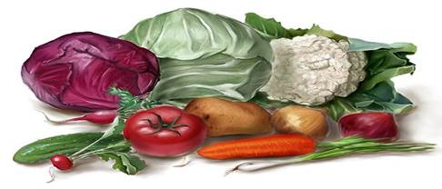
Сказка о полезных овощах.
Катя, как обычно, гостила у бабушки в период летних каникул. Ей очень нравилось в этой деревне. Яркое и теплое солнышко всегда поднимало настроение, а в чистой речке всегда можно было вдоволь искупаться. Только вот Катя очень часто капризничала и не слушалась бабушку. Она не хотела кушать приготовленные блюда из овощей и фруктов. Девочка отказывалась их есть и говорила: "Это я не хочу, это не буду. Вот это зелененькое я не ем, а вот это красненькое убери". И все в таком духе. Конечно, это сильно растраивало бабушку, ведь она так старалась для любимой внучки. Но Катенька ничего не могла с собой поделать.
Однажды девочка вышла на улицу и услышала, что на огороде кто-то разговаривает. Она подошла поближе к грядкам и была очень удивлена. Овощи спорили между собой. - Я главнее всех на свете, - выступил картофель, - я способен насытить весь организм и дать силы на целый день. Благодаря моим полезным свойствам каждый ребенок будет долго бегать, прыгать, скакать, и ничуть не устанет. - Неправда, я самая важная! - заявила красивая оранжевая морковь. Вы даже не представляете, сколько во мне бета-каротина - супервитамина. Он полезен для зрения. - Хм, - подумала Катя, - наверное, бабушка очень любит морковку, раз до сих пор вяжет и читает без очков. А в это время овощи продолжали спорить: - Дорогая подружка, - подключилась к разговору тыква, - не думай, что ты одна богата бета-каротином. Во мне его тоже предостаточно. Я помогаю людям справляться с осенними недугами. А еще во мне витамин C содержится. - Я тоже имею такой витамин, - игриво ответил красный перец, - во мне его гораздо больше, чем в цитрусовых. - Нет, ребята, вы, конечно, важны, но я все-таки самая главная! - сказала капуста брокколи. - Меня можно есть не только вареной, жареной или тушеной, но и сырой. Во мне содержатся самые полезные витамины. А суп из меня получается превосходный. - Друзья, все вы конечно правы, но без меня блюда получаются не такие вкусные. - сказал лук басом, - и я могу вылечить человека от разных болезней. И тут овощи заметили, что кто-то за ними наблюдает, и тотчас прекратили свой спор, как будто и не разговаривали вовсе. - Вот это чудеса! - тихонько сказала Катенька. - И тут бабушка позвала внучку кушать. Катя поняла, что очень проголодалась, и побежала мыть руки. Когда девочка увидела, что на завтрак ее ожидала тыквенная каша, то очень обрадовалась. Ей захотелось самой перепробовать все овощи и выбрать, кто из них главнее и вкуснее. Катя решила, что теперь будет с удовольствием кушать бабушкины салатики и кашки и станет красивой и здоровой
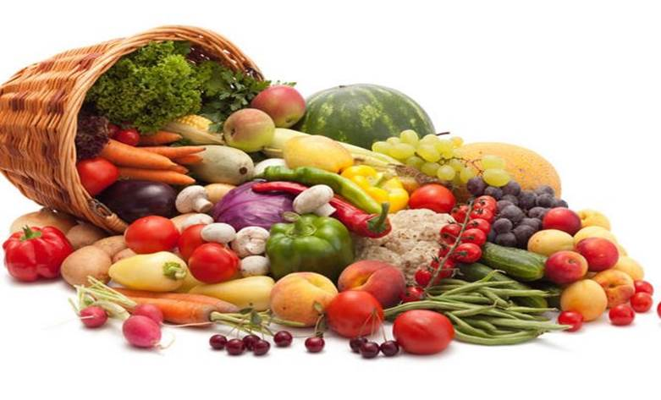
"Овощи на грядке"
Летом посадили овощи в огороде: свеклу, морковку, лук, капусту и тыкву. Солнышко грело, дождик поливал и росли овощи быстро на грядке. Птички собирали вредных жуков, кошки ловили кротов-землекопов. Хорошо и дружно жилось овощам в огороде. Овощи росли и рассказывали друг другу сказки, пели песни, только одно их огорчало, что не могут они друг до друга дотянуться и поиграть ведь растут они на разных грядках.
Лето подошло к концу, наступила осень. Стало холодно и дождливо в огороде, все сказки были рассказаны, все загадки загаданы - загрустили овощи. Но пришла пора собирать урожай. Люди выкопали и собрали овощи, принесли в дом, почистили, порезали и сварили из них вкусный овощной суп. Вот уж обрадовались овощи, когда встретились в одной кастрюле все вместе! Стали они бегать друг за дружкой, догонять, ловить и снова убегать.
Весело кружился вкусный и полезный овощной суп на плите.
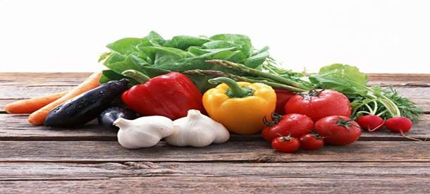
"Сказочное путешествие овощей"
Жили - были огурец, помидор и морковь. Однажды помидор говорит: «Мне дедушка рассказывал, что где – то далеко, за морями, океанами живут существа, похожие на нас». «Ой, как интересно!» - воскликнула морковь. «А давайте отправимся в путешествие, заодно с ними и познакомимся», - предложил огурец. Так они начали собираться в долгий путь. Прошло два дня, друзья сколотили лодку, надули матрас, натянули парус и отправились в путь.
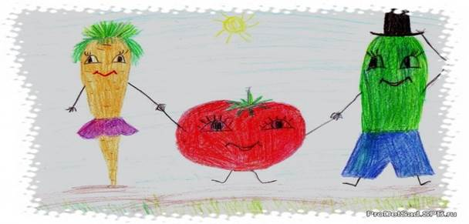

Плывут они день, другой, вдруг пошел сильный дождь, подул ветер, начался шторм. От ветра порвало парус, лодку чуть не опрокинуло. Когда море успокоилось, оглянулись они, а вокруг кроме воды ничего нет. Испугались огурец, помидор и морковка стали кричать, махать руками. Вдруг из воды показалась чья – то мордочка. Это дельфин Стёпа проплыл мимо и услышал крики. Друзья наперебой стали рассказывать, что поплыли искать похожих на себя существ. А Стёпа им отвечает: «Да, я знаю, здесь недалеко на острове живут такие же, как и вы. Я вас провожу!».
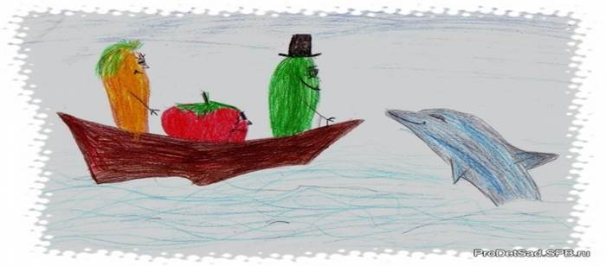

Прыгнули огурец, помидор и морковка на спину дельфина, и поплыли на остров. Быстро домчал их Стёпа до песчаного берега. Вышли они на берег, а морковка, как закричит: «Смотрите, смотрите – какой оранжевый помидор и желтый огурец!» Засмеялся дельфин: «Да это же апельсин и банан. Пойдемте, я вас с ними познакомлю!» Так и подружились огурец, морковка, помидор, банан и апельсин! Стали они ездить друг к другу в гости, да и про Стёпу не забывают!

Сказка про Морковку
Жила – была морковка в огороде у бабы Вари. Увидела ее внучка Иринка и спрашивает:
- Ты кто?
- Я – Морковка, рыжий хвостик.
Приходите чаще в гости.
Чтобы глазки заблестели,
Чтобы щечки заалели,
Ешь морковку, сок мой пей,
Будешь только здоровей! – ответила ей морковка.
Побежала Иринка к бабе Варе и все ей рассказала.
- В моркови содержится большое количество витамина А, который укрепляет организм и защищает его от инфекций, а также положительно действует на зрение. Однако морковь — это не только копилка витамина А. В ней содержится чуть ли не весь витаминный алфавит – сказала бабушка.
- Хочешь, мы приготовим вкусный витаминный салат? – спросила она.
- Хочу, хочу! – обрадованно закричала Иринка.
- Тогда за дело!
Мы морковку чистим- чистим,
Мы морковку трем- трем.
Сахарком ее посыпим
И сметанкою польем.
Вот какой у нас салат,
Витаминами богат!
Иринке очень понравился салат из морковки. С тех пор они стали подружками.
Хрустик – Путешественник
Жил – был на огороде огурец Хрустик. Он был очень любопытным мальчуганом. Хрустика интересовало все вокруг. Почему Солнышко светит только днем? Куда бегут облака? Мама Хрустика часто терялась, когда слышала подобные вопросы.
Однажды Хрустик решил покинуть заросли огуречной ботвы и отправиться путешествовать. Ему так хотелось узнать, что же происходит дальше его дома.
Когда солнышко стало припекать, и мама заснула в тени под листиком, Хрустик отправился в путешествие.
Первым ему встретился на пути Помидор, большой и красный.
- Ты кто? - спросил его Хрустик.
- Я – толстый красный помидор,
Люблю детишек с давних пор.
Я – витаминов сундучок,
А ну-ка, откуси бочок!
- Давай лучше с тобой дружить! Меня зовут Хрустик, я живу вон на той грядке.
- Давай, приходи почаще в гости! – ответил Помидор.
И Хрустик пошагал дальше. На пути ему встретилась морковка.
- Ты кто? - спросил его Хрустик.
- Я – Морковка, рыжий хвостик.
Приходите чаще в гости.
Чтобы глазки заблестели,
Чтобы щечки заалели,
Ешь морковку, сок мой пей,
Будешь только здоровей!
- Давай с тобой дружить! Меня зовут Хрустик, я живу вон на той грядке.
- Давай, у меня много друзей! – ответила Морковка.
Тут Хрустик заметил, что Солнышко стало прятаться за горизонт. Значит скоро наступит ночь, и мама будет волноваться.
- До свидания, я завтра обязательно приду в гости. А сейчас мне пора домой! - сказал Хрустик и заспешил к своей грядке.

Приключения Помидорки
На одном маленьком огороде, на грядке жила семья Помидорчика. Помидорчик рос очень жадным. Самыми любимыми его словами были слова: «Мои! », «Моя! », «Мое! ».
Шел однажды Помидорчик по огороду. Навстречу ему Чеснок бежит, урожай несет. «Мой! » - закричал Помидорка и отнял у Чеснока урожай. Тот обиделся и заплакал.
Пошел Помидорка дальше. Видит: Лук идет, полную корзину зелени несет. «Мое! » - закричал Помидорка и отобрал корзину у Лука.
Идет дальше Помидорка, а на грядке горький Перчик нанизывает перчики на веревку. «Моя! » - закричал Помидорка и отнял веревку с перчиками.
Собрались обиженные овощи и решили проучить жадину.
- Заставлю плакать всех вокруг,
Хоть я и не драчун, а лук – сказал обиженный Лук.
- Не корень, а в земле,
Не хлеб, а на столе;
И к пище я приправа,
И на жадину управа – сказал обиженный Чеснок.
- Говорят, я горький,
Говорят, я сладкий,
Я расту на грядке.
Я полезный самый,
В том даю я слово,
Ешьте меня всяким
Излечу от злобы
Будете здоровы – сказал обиженный Перчик.
Собрались они вместе и подловили жадину, да так поддали ему, что взмолился Помидорка о пощаде. Поверили ему овощи и дали шанс исправится.
С тех пор Помидорка изменился на радость маме и папе.

Сказка про овощи

У бабушки Нюры в огороде росли разные овощи. На небольших грядках радовались солнечным лучам морковь, свекла, лук, петрушка и укроп. Отдельное место отводилось картофелю, занимавшему большую часть земли.
Морковь приветливо махала нежно-зелёной ботвой растущей по соседству свекле, листья которой были тёмно-зелёного цвета. А лук играл и переплетался свежими ростками с пахучим укропом. Петрушка не обращала внимания на игривость лука, предоставляя своим красивым, резным листьям полную свободу. Морковь и свекла частенько поглядывали в сторону горделивого картофеля: у него были высокие стебли, и листья его были намного больше, чем у других. На вершине картофельных ростков распускались белые цветы.
- Почему так много земли у картофеля? – обидчиво спросила морковь у свеклы. – Его стебли и листья поэтому так хорошо растут! А меня прореживают постоянно, ограничивают мой рост, оставляя только избранные морковки, которые потом вырастают большие-пребольшие!
- Да, не справедливо это, - деловито заметила свекла. – За моим ростом баба Нюра тоже внимательно следит и оставляет расти зачастую только самые красивые круглые плоды, а из остальных варит ботвинник.
- Не честно, - отметил и лук. – Мои ростки всё время срывают и крошат в салат, а картофель растёт: ему всё нипочём.
Укроп с петрушкой только тяжело вздохнули, а картофель только ещё выше поднял свои стебли к солнцу.
Так пролетело лето. Лук с укропом и петрушкой баба Нюра давно убрала с грядок. Часть урожая она заботливо засушила на зиму. На земле оставались только морковь и свекла, да картофель, листва которого со временем прижалась к почве и изменила цвет.
К бабе Нюре приехали внуки и стали выкапывать картофель, гремя вёдрами и лопатами. Морковь со свеклой внимательно следили за тем, как люди собирают урожай с этого горделивого и молчаливого растения. У картофеля под землёй, оказывается, выросли большие плоды. Когда их выкапывали, столько радости было на лицах людей. Баба Нюра не переставала повторять: «Хороший нынче урожай!» А внуки ей отвечали: «Картошка – второй хлеб! Будет теперь, что кушать зимой!»
Морковь и свекла задумались. Так вот почему так много земли выделяется бабой Нюрой под картофель! Люди считают его одним из важнейших растений, которое даёт им плоды, необходимые для приготовления пищи.
Когда урожай картофеля был собран, наступил черёд свеклы с морковью. Их аккуратно собрали и разложили в разные ящики, затем – спустили в погреб. Когда морковь со свеклой оказались в прохладном погребе, они удивились, что рядом с ними в ящиках лежали плоды недавно собранного людьми картофеля. Только картофеля было гораздо больше, чем моркови и свеклы. Так овощи с грядок, расположенных по соседству, оказались вместе опять.

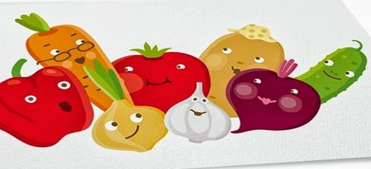
Сказка "Алеша и королева Тыква"
В одном городе жил мальчик, Алеша. Он очень часто болел.
- Вашему ребенку необходимо есть овощи, - говорили врачи родителям.
Но Лешку, ни дома, ни в садике нельзя было уговорить съесть хоть немного овощей.
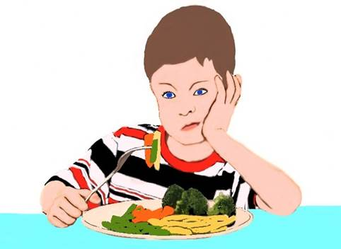
Перед Новым годом Алеша простудился. Чтобы побаловать сыночка вкусненьким, мама сварила ягодный кисель и испекла пирожков с тыквой. Тыква очень полезна детям, к тому же она вкусная и сладкая. Алеша от пирожков отказался, а кисель выпил.
- Леша, - строго сказала мама, - тыква на тебя обидеться. А пирожок будет за тобой бегать всю ночь.
Ночью Алеше приснился большой пирожок. Он бежал за мальчиком и вскоре догнал его и проглотил. Очнулся Лешка на залитой солнцем дорожке, которая проходила между грядок с овощами и вела к зеленому трону. На нем сидела королева Тыква.
- Зачем сюда явился этот мальчишка?! Он нас не любит! Он посмел обидеть саму королеву! – слышалось со всех сторон.
- Где я? Как я сюда попал? - спросил Леша.
- Ты в овощном королевстве. Тебя догнал пирожок, потому что ты слабенький. А заболел ты, потому что не ешь овощей и тебе не хватает витаминов и полезных элементов, которые есть только у нас – доложил первый министр Кабачок.
- Мне все ясно. Господин первый министр, прошу вас устроить для нашего гостя прогулку по королевству овощей и рассказать ему о нашей пользе! – приказала королева.
Чего только не росло на этом чудесном огороде!
- Это Огурцы, - показал Кабачок налево. - Этот овощ можно кушать все лето. Сейчас люди научились выращивать их и зимой, но летом они намного полезнее.
- Леша, а ты пробовал соленые огурчики с молоденькой картошечкой и укропчиком? – спросили Огурчики.
- Нет, они сильно пахнут чесноком и укропом!
- Кому тут чеснок не нравиться?! – возмущенно заговорил Чеснок – Чеснока много не бывает, особенно, когда начинаются всякие простуды! Меня даже на веревочке как медальон носят, чтобы не простудиться.
- А там Помидорчики, - продолжал Кабачок, - такие красные, сладкие и сочные! Летом можно сделать салатик из огурцов и помидоров, добавить лука, укропа и петрушки, немного чеснока. Это просто витаминная бомба, которая справиться с любым недугом!
- А это что? – спросил Леша.
- Это Свекла. Она дружит со всеми овощами. Ранней весной ее листочки можно и в салатик покрошить и в борщ зеленый, а уже спелую свеклу можно хоть сырой, хоть вареной кушать – очень полезное растение.
Рядом со свеклой росла капуста: белокочанная, цветная, брокколи, кольраби, савойская.
- Смотри, Леша, это Капуста, у нее очень много сестер, я не помню, как их всех зовут, но точно знаю, что все они очень полезны для детей. Капуста укрепляет зубы и десна. Пойдем, поздороваемся!
Становилось жарко, и Леша хотел пить. Они решили отдохнуть под огромным листом. Название этого растения Кабачок не знал.
- Я – Ревень, - сказало растение приветливо, - я самый ранний весенний овощ. Посмотри, какие толстые и сочные у меня черешки. Из них готовят компоты и варенье, они очень вкусные в пирожках и варениках, а листочки мои добавляют в зеленый борщ и салаты. Возьми, попробуй мой черешок.
Лешка с опаской откусил кусочек, мякоть оказалась сочная кисленькая на вкус и очень приятная.
- Ой, как вкусно! Я не знал, что овощи могут быть такими вкусными и пить уже не хочется. Спасибо, господин Ревень!
Шпинат расположился неподалеку стройными темно-зелеными рядами. «Я очень вкусный и полезный, - шелестел шпинат, - во мне так много витаминов. Дети со мной меньше болеют и растут очень сильными!»
- Хвастунишка, - сказал Кабачок, - но все его слова – правда!
- А как же я? - спросила красавица Морковь. – Я поставщик витамина «А», для роста и зрения. Только есть меня надо со сметаной, так мои витаминки правильно работают.
- И обо мне не забывай, - закивал с соседней грядки Перец. Его ветки склонились от тяжелых плодов зеленого, желтого и красного цвета. – У меня тоже много витаминов, полезных для детей. Меня можно готовить или так есть.
- Ой, как много я увидел и узнал! – сказал Леша. – Теперь я точно буду кушать овощи и никогда больше не заболею!
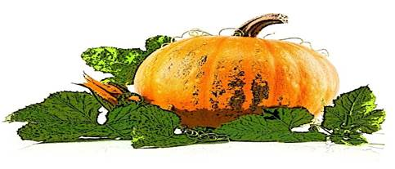
Правильно, Алексей! Только запомни, что свежие овощи самые полезные. Зимой, конечно, мы тоже есть, но у тепличных овощей нет силы тех, что зрели на солнышке под открытым небом. Поэтому кушай больше овощей летом, а зимой хорошим средством от простуды будет салатик из квашеной капусты. Обязательно попробуй и будь здоров!
Леша открыл глаза. Мальчик вспомнил, как вчера расстроил маму. Он подошел к ней и сказал:
- Мамуля, а у нас не осталось тех пирожков, что ты вчера для меня приготовила?
- Конечно, сыночек, вот и кисель еще есть.
Леша съел все. Глазки у мальчика повеселели, на щеках появился здоровый румянец.
- Мама, а капусту мы зимой квасить будем?
- Да, а почему ты спросил?
И малыш рассказал маме о своем сне.
С тех пор Алеша больше никогда не капризничал, хорошо кушал и стал меньше болеть. А другим детям, когда видел, что те балуются с едой, всегда рассказывал о своем чудесном сне.
Автор: Костенко Е. А.

Сказка про Овощи
В некотором царстве, в некотором государстве, на старом заброшенном огороде, где редко ступала нога человека, жили - были овощи. Они все были такие большие и толстые.
Но один раз на сухом бугорке открытом всем ветрам, из случайно попавшего туда семечка вырос росток. Этот росток рос, рос и превратился в маленький, худенький овощ. Он был такой маленький, что его даже никто и не замечал. Толстые и большие овощи, которые жили по соседству, смеялись над ним, дразнили его недоростком. Ему было очень обидно, что он один такой тонкий, и что у него совсем нет друзей. Каждый день этот овощ-малыш изо всех сил старался вырасти и стать таким же большим и толстым как другие. Но, на бугорке, на котором жил овощ, было очень мало воды, поэтому малыш как не старался, всё равно не мог вырасти.
Однажды на этот заброшенный огород случайно забрел великан. Он был страшный злой и очень, очень голодный. Но тут он увидел огромный красивый красный перец. Великан так обрадовался, сорвал красавца и сунул в рот. И тут лицо великана перекосило, глаза его полезли на лоб, он стал носиться по всему огороду кругами потому, что перец оказался очень горьким. Злой и страшный великан стал крушить всё вокруг и топтать ногами овощи. Разгромив всё вокруг, он пошел дальше. На разгромленном огороде остались только один самый старый арбуз, чудом уцелевший в зарослях травы и маленький худой овощ. И тогда арбуз рассказал овощу, что когда на свет появляются новый овощи, то они тоже бывают тонкие, а потом когда пройдет время, они становятся большими и толстыми.
Прошло время. И снова пришел великан. В этот раз он был в хорошем настроении. Он полил бугорок, на котором рос овощ-малыш живой водой и посыпал волшебным порошком. Свершилось чудо. За ночь маленький, худенький овощ превратился в огромную репку.

Сказка про овощи.
Посадил дед морковку. Выросла морковка большая пребольшая, крупная, сочная, оранжевая.
Овощи в огороде у деда всегда созревали вкусные и полезные, потому что дед подкармливал землю, он хорошо помнил: накорми землю, и она накормит тебя. Осенью он собирал в большую кучу листья, траву для компоста. За холодную морозную зиму куча перемерзала, перепревала и весной превращалась в отличный чернозем.
Черноземом дед подкармливал землю-матушку, он любил ее. Нравилось в черноземе жить дождевым червякам, здесь было тепло, не очень сыро и много вкусных листьев.
Выкопал дед осенью морковку, прогрел ее на горячем осеннем солнце, положил в деревянный ящик, засыпал сухим песком и опустил в погреб. Пролежала морковка осень, зиму, весну и стала прорастать, показывать всем овощам – соседям ярко-зеленую кружевную ботву.
Всплеснула бабка руками, увидев красавицу морковку, и решила посадить ее вместе с цветами в палисадник, для украшения.
Все лето украшала морковка палисадник ярко-зеленой ботвой, а потом выкинула цветочную стрелку с цветком, который превратился осенью в метелку с семенами. Удивился дед такому чуду и сказал: «Молодец красавица морковка, на следующую весну мы посеем ее семена, и будем ждать большой урожай моркови».
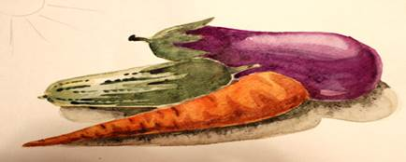
Сказка «Приключения овощей»
В некотором царстве, в Овощном государстве жили-были овощи – Кабачок-длинный бочок, Морквинка-витаминка, Фёкла-свёкла, Лучок-золотистый бочок, Баклажанчик-умный мальчик и Чесночок-добрячок.
Жили они не тужили, на солнышке грелись, беседовали, истории разные рассказывали. Наступила осень. Пришла в огород хозяйка и сказала: «Хорошие выросли овощи, приготовлю я завтра из них вкусный обед».
Испугались овощи и решили убежать от хозяйки. Прорыли они в огороде подземный ход и убежали от хозяйки. И пошли они по дорожке, а потом по тропинке лесной.
Первым шел Чесночок-добрячок. Не заметил он глубокой ямки и упал в нее. Что делать? Не может Чесночок из ямки сам выбраться. Стали овощи думать да гадать, как помочь ему. И Морквинка-витаминка придумала. Опустила она свои длинные косы в ямку, Чесночок ухватился за них, а все овощи стали тянуть за Морквинку. Тянули-тянули и вытащили Чесночка.
Пошли они дальше. Шли-шли и увидели глубокую речку.
Стали они думать, как им через речку перебраться. Ведь плавать никто не умеет. И Кабачок-длинный бочок придумал.
Он лег одним своим кончиком на одном берегу речки, а другим оказался на другом берегу. И все его друзья-овощи перешли по нему речку, как по мостику.
Только Фёкла-свёкла ножки промочила и заболела. Как же ее вылечить? Тогда Чесночок-добрячок и Лучок-золотистый бочок дали Фёкле по кусочку от своих бочков, и она выздоровела.
Пошли овощи дальше. Шли-шли и видят прямо на тропинке огромный преогромный камень лежит. Как же через него перебраться. И Баклажанчик придумал. Сначала к камню подошел Кабачок-длинный бочок, на него залезла Морквинка-витаминка, на Морквинку Баклажанчик-умный мальчик, на него Лучок-золотистый бочок, а на Лучка Чесночок-добрячок.Так они и перебрались через камень. И увидели они, что за камнем была большая зеленая поляна. Решили овощи на этой полянке домик себе построить.
Стены домика сделали из веточек и соломинок. Пол выложили мелкими камушками, а крышу сделали из больших кленовых листьев. Подушки и одеяла сделали тоже из листьев, чтобы помягче спать было.
Красивый получился домик.
И стали они в этом домике жить поживать да добра наживать.
Сказка «Приключение зелёного Огурчика и Горошинки»
Жил – был зелёный Огурчик. Скучно ему стало на своей грядке, и решил он отправиться в путешествие. Проходя мимо соседей своей грядки, встретил он Горошинку.
– Куда путь держишь? – поинтересовалась она.
– Да вот решил на белый свет посмотреть, – ответил Огурчик.
– Возьми меня с собой, – попросила Горошинка.
– Пойдём, – согласился Огурчик.
И отправились они дальше вдвоём. Ведь вместе веселее путешествовать. Шли они, шли и встретили куст картофеля. Стоит он и горько – горько плачет.
– Что случилось? – спросил зелёный Огурчик.
– Прилетел колорадский жук, отложил на листочке моего куста яйца, из них скоро выйдут личинки и будут, меня есть, – сказал, не переставая плакать, Картофель.
– Как мы можем тебе помочь? – поинтересовались путешественники.
– Возьмите лейку с разведёнными в ней химикатами, полейте меня, яйца погибнут, а колорадский жук на куст уже больше не сядет. К осени вырастет много вкусных, крупных клубней картофеля.
Так они и сделали. Картофель поблагодарил Огурчика и Горошинку, и они пошли дальше. Вскоре они услышали крик о помощи:
– Помогите!!!
Это кричала Капуста. Она рассказала им, что от сильного ветра оторвалась доска от забора и если её не прибить на место, то, гуляющие рядом с огородом, козы проберутся в огород и полакомятся свежими зелёными листочками капусты. Оказав помощь капусте, наши путешественники отправились дальше в путь.
Подойдя к грядке моркови, они увидели, как огромная полевая мышь готовилась пообедать спелыми оранжевыми корнеплодами. Зелёный Огурчик и Горошинка оказали помощь и моркови – прогнали мышь.
Стало темнеть и Огурчик с Горошинкой подумали, что им пора возвращаться домой. Но в это время они увидели стаю шумных воробьёв, которая приближалась всё ближе и ближе. Они бросились искать себе убежище и услышали:
– Прячьтесь сюда.
Они спрятались под большими листьями капусты. Воробьи их не заметили и пролетели мимо.
Тем временем зелёный Огурчик и Горошинка благополучно вернулись домой.

